KẾ HOẠCH BÀI DẠY

Môn: Giáo dục thể chất - Lớp 3
CHỦ ĐỀ 1: ĐỘI HÌNH ĐỘI NGŨ

BÀI 4: ĐỘNG TÁC ĐI ĐỀU ĐỨNG LẠI ( TIẾT 3 )

Ngày thực hiện: Ngày 25/10/2024.

Giáo viên thực hiện: Tạ Đức Tuấn

I. YÊU CẦU CẦN ĐẠT:
- Chủ động tự xem trước cách thực hiện động tác đi đều, đứng lại. Biết quan sát tranh, và quan sát động tác làm mẫu của giáo viên để tập luyện. Thực hiện được động tác đi đều, đứng lại, khắc phục các lỗi sai dễ mắc phải.
- Nghiêm túc tích cực trong giờ học. Có trách nhiệm với chính bản thân và với mọi người xung quanh.
- Tham gia các hoạt động tập luyện, trò chơi vận động với tinh thần vui vẻ hòa đồng, biết giúp đỡ nhau trong các hoạt động tập luyện và vui chơi, có trách nhiệm trong khi chơi trò chơi và hình thành thói quen tập luyện TDTT.
II. ĐỒ DÙNG DẠY HỌC
1.Địa điểm: Tại sân trường – khu tập luyện.
2.Phương tiện:
+ Giáo viên chuẩn bị: Kế hoạch bài dạy, trang phục thể thao, còi, tranh ảnh, loa.
+ Học sinh chuẩn bị: Trang phục phù hợp.
III. CÁC HOẠT ĐỘNG DẠY HỌC CHỦ YẾU:

TIẾT 14
HOẠT ĐỘNG CỦA GV | HOẠT ĐỘNG CỦA HS
1. Hoạt động mở đầu: (5-6’)  a. Nhận lớp:  - GV tiếp nhận tình hình lớp.  - GV phổ biến nội dung yêu cầu của giờ học.  b. Khởi động: Tập theo nhạc  - GV điều khiển khởi động.  c. Trò chơi bổ trợ “ Kết bạn ” GV nêu tên trò chơi, tổ chức cho HS chơi.  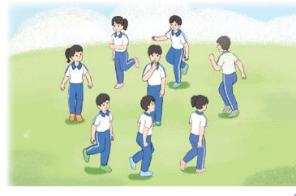 | ĐH nhận lớp  x x x x x x  x x x x x x  GV  - Cán sự tập hợp báo cáo sĩ số và tình  hình của lớp.  - Học sinh lắng nghe và nhắc lại nội dung yêu cầu của giờ học.  ĐH khởi động  x x x x x x  x x x x x x  GV  - HS khởi động và chơi dưới sự điều khiển của GV.
2. Hoạt động hình thành kiến thức mới: (7-8’)  - Học động tác đứng lại  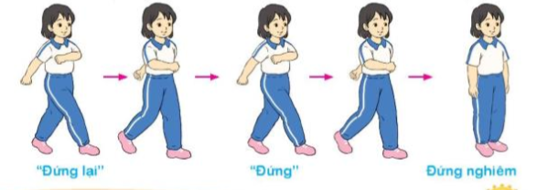  - Cho HS quan sát tranh  GV làm mẫu động tác kết hợp phân tích kĩ thuật động tác.  Hô khẩu lệnh và thực hiện động tác mẫu  GV nhắc lại cách thực hiện và phân tích kĩ thuật động tác | ĐH quan sát  x x x x x x  x x x x x x  GV  + HS quan sát, lắng nghe GV mô tả phân tích cách thực hiện động tác.  + 4 HS lên thực hiện động tác mẫu theo hướng dẫn của GV.  - Cả lớp thực hiện động tác dưới sự điều khiển của GV.  + HS tập, lắng nghe sau đó nhắc lại sai lầm thường mắc để khắc phục trong quá trình tập luyện.  + Cán sự lớp hô cho cả lớp tập.  HS chuẩn bị bước vào phần tập luyện.
3. Luyện tập: (16-18’)  a. Luyện tập động tác:  - Tập đồng loạt( 2 lần ): GV tổ chức cho HS tập luyện theo nhóm và sửa sai cho HS  - Tập theo tổ nhóm( 3 lần )  -Y,c Tổ trưởng cho các bạn luyện tập theo khu vực.  -Tiếp tục quan sát, nhắc nhở và sửa sai cho HS  - Thi đua ( 1 lần ): GV quan sát các nhóm tập luyện sau đó cùng HS nhận xét.  b. Trò chơi vận động: “Chạy theo hình tam giác”  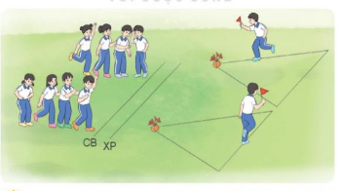  - GV nêu tên trò chơi.  - Tổ chức cho HS chơi thử sau đó chơi chính thức.  -Kết thúc trò chơi GV tuyên dương nhóm chơi tích cực, động viên nhóm chưa tốt.  c. Bài tập thể lực: Cho HS chạy xuất phát cao 15m.  - GV nêu tên bài tập sau đó tổ chức cho HS thực hiện bài tập.  d. Thả lỏng:  - GV điều khiển cho HS thả lỏng. | - Đội hình tập luyện đồng loạt.  x x x x x x  x x x x x x  GV  - HS tập luyện tích cực dưới sự chỉ huy của người phụ trách nhóm.  ĐH tập luyện theo tổ                   GV                - Từng nhóm thực hiện nội dung thi đua. Hs quan sát sau đó cùng GV nhận xét.  - HS lắng nghe và nhắc lại được cách chơi.  - HS chơi dưới sự điều khiển của GV.  ĐH chơi         ĐH thể lực-thả lỏng  x x x x x x  x x x x x x  GV  - HS chạy kết hợp đi lại hít thở  -Hs thả lỏng toàn thân.
4. Hoạt động vận dụng: (3’)  - GV cùng HS hệ thống bài học.  - Nhận xét kết quả, ý thức, thái độ học của hs.  HD HS làm BT và chuẩn bị bài sau.  - GV nhận xét đánh giá ưu nhược điểm giờ học.  - GV hô “Giải tán” | ĐH vận dụng  x x x x x x  x x x x x x  GV  - HS cùng GV hệ thống bài học. ôn lại nội dung đã học.  - HS lắng nghe để khắc phục cho tiết học sau.  - HS hô “Khoẻ”
IV. ĐIỀU CHỈNH SAU BÀI DẠY
………………………………………………………………………………………………………………………………………………………………………………………………………………………………………………………………………………………………………………………………………………………………………………………………………………………………………………………………………………………………………………………………………………………………………………………………

